LIVRET STAGIAIRE
Formation et Sensibilisation ATEX NIV 0
Sensibilisation aux risques ATEX — Personnel évoluant en zone
Organisme de formation | Prévensia Groupe — SIRET 107 290 579 00013
Durée | Distanciel : 2h |
Réglementation | Art. R4227-50 · Dir. 1999/92/CE · Dir. 2014/34/UE · INERIS Oméga 36 (2025)
Niveau | ATEX NIV 0 — Sensibilisation — Formation minimale INERIS §3.2.3
Nom / Prénom

SOMMAIRE
1 | Qu'est-ce qu'une atmosphère explosive ?
2 | La réglementation ATEX
3 | Le processus menant à l'accident
4 | Le mécanisme d'une explosion — LIE/LSE
5 | Zonage ATEX — classification
6 | Les sources d'inflammation
7 | Actions de prévention et protection
8 | Marquage et adéquation des équipements
9 | EPI antistatiques en zone ATEX
10 | Signalisation et comportements
11 | Conduite à tenir en cas d'accident
12 | Synthèse — Les 13 réflexes
 | QCM d'autoévaluation — 10 questions

MODULE 1 — QU'EST-CE QU'UNE ATMOSPHÈRE EXPLOSIVE ?
1.1 Définition — ATEX (Atmosphère EXplosive)
Une ATEX est un mélange avec l'air de substances inflammables (gaz, vapeurs, brouillards, poussières) qui, après inflammation, permet la propagation de la combustion.
Distinction INERIS Oméga 36 §1.2 :
- Atmosphère explosible : conditions chimiques réunies (entre LIE et LSE), sans source d'inflammation
- Atmosphère explosive : idem + source d'inflammation présente → explosion effective
1.2 Exemples concrets en industrie
- Stockage solvants (cabines de peinture, dépôts)
- Traitement du gaz naturel (raffineries, stations)
- Minoteries, silos à grains (poussières de farine)
- Stations-service, ateliers de charge de batteries
- Installations de traitement du bois (scieries)
Points clés à retenir
- Toute substance inflammable peut créer une ATEX si dispersée dans l'air entre LIE et LSE
- Gaz, vapeurs, brouillards : zones 0/1/2 — Poussières : zones 20/21/22
- Un lieu de travail peut devenir zone ATEX sans que ce soit perceptible à l'œil nu
Notes :

MODULE 2 — LA RÉGLEMENTATION ATEX
2.1 Les deux directives européennes
Directive | Objet | Transposition France
Dir. 1999/92/CE (ATEX Utilisateurs) | Protection des travailleurs exposés aux risques ATEX | Art. R4227-42 à R4227-54 du Code du travail
Dir. 2014/34/UE (ATEX Équipements) | Équipements et systèmes de protection utilisables en zones ATEX | Décret 2016-1313
2.2 Obligations de l'employeur — Art. R4227-50
- Évaluer les risques d'explosion sur le lieu de travail
- Classer les emplacements dangereux en zones ATEX
- Rédiger le DRPCE (Document Relatif à la Protection Contre les Explosions)
- Assurer la formation du personnel travaillant en zone ATEX
- Équiper les zones avec du matériel certifié Ex adapté
Points clés à retenir
- DRPCE = document obligatoire (Art. R4227-52) — plan de zonage + mesures de prévention
- Formation ATEX obligatoire avant toute entrée en zone ATEX
- Habilitation NIV 0 = formation minimale INERIS §3.2.3 pour personnel de zone ATEX
Notes :

MODULE 3 — LE PROCESSUS MENANT À L'ACCIDENT
3.1 La chaîne de l'accident ATEX
Un accident ATEX résulte de la combinaison simultanée de 3 éléments. L'absence d'un seul suffit à prévenir l'explosion.
- Présence d'une substance inflammable (gaz, vapeur, poussière...)
- Concentration dans l'air entre LIE et LSE (domaine d'explosivité)
- Présence d'une source d'inflammation suffisamment énergétique
3.2 Les scénarios d'accident les plus fréquents
- Fuite de gaz + étincelle d'outillage non certifié → explosion
- Accumulation de poussières + travaux de soudure sans permis de feu
- Ouverture d'un équipement électrique non Ex en zone → arc électrique
- Utilisation d'un téléphone portable en zone ATEX → étincelle appareil
3.3 Les barrières de prévention
On agit sur 3 axes pour rompre la chaîne de l'accident :
- PRÉVENTION : éviter la formation de l'ATEX (ventilation, confinement, substitution)
- PROTECTION : équipements certifiés Ex, liaisons équipotentielles, mises à la terre
- ORGANISATION : plan de zonage, DRPCE, AT, formation du personnel
Points clés à retenir
- Éliminer UNE des 3 conditions = pas d'explosion
- Hiérarchie de prévention : substitution > confinement > protection > signalisation
- La vigilance collective est la première barrière de sécurité
Notes :

MODULE 4 — LE MÉCANISME D'UNE EXPLOSION
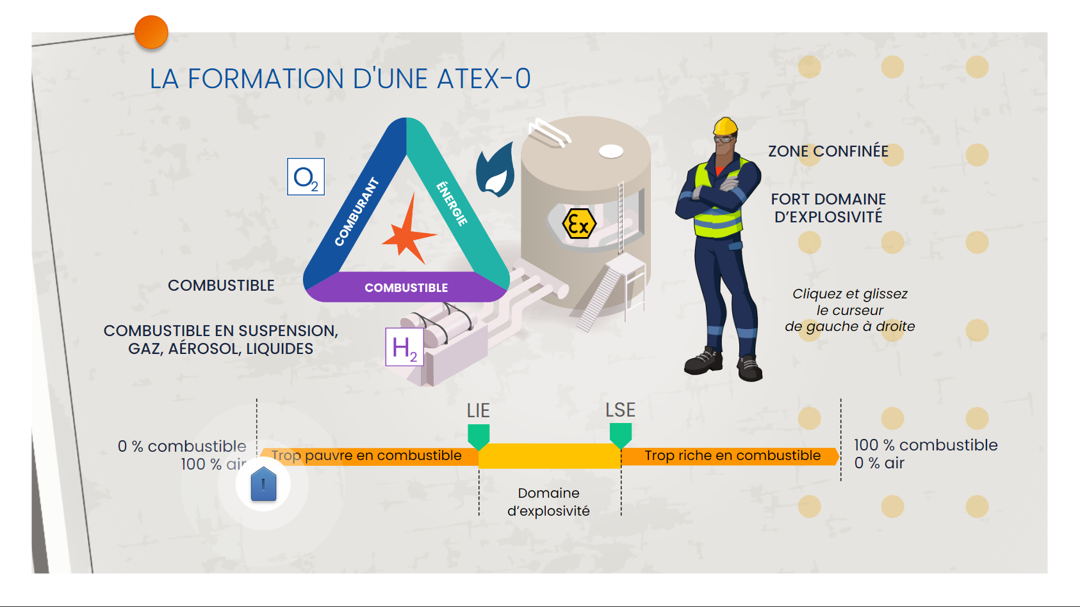
Triangle du feu et domaine d'explosivité LIE/LSE — Source INERIS Oméga 36
4.1 LIE et LSE — Le domaine d'explosivité
 | Définition | Méthane
LIE — Limite Inférieure d'Explosivité | Concentration minimale de combustible pour explosion possible | 5% vol.
LSE — Limite Supérieure d'Explosivité | Concentration maximale — au-delà trop riche pour exploser | 15% vol.
4.2 L'explosimètre — appareil de mesure
- Mesure la concentration de gaz/vapeurs dans l'air et la compare à la LIE du produit
- Seuil alarme basse : 20% de la LIE → arrêt immédiat des travaux
- Seuil alarme haute : 50% de la LIE → évacuation immédiate
- L'appareil DOIT être certifié Ex pour la zone concernée — bump test avant chaque utilisation
Points clés à retenir
- Entre LIE et LSE = explosivité — en dehors = pas d'explosion (mais risques autres)
- 20% de la LIE = alarme basse (large marge de sécurité)
- Explosimètre certifié Ex = outil fondamental de l'intervenant ATEX
Notes :

MODULE 5 — ZONAGE ATEX
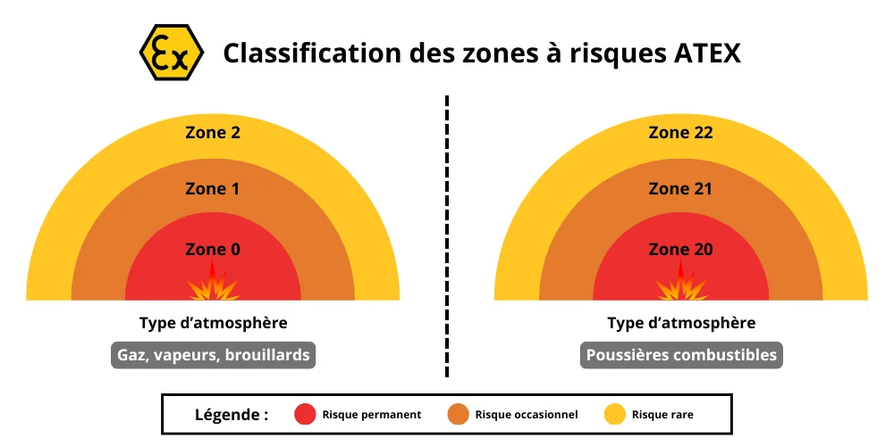
Classification des zones ATEX — gaz/vapeurs/poussières — Source INERIS
5.1 Zones gaz/vapeurs/brouillards
Zone | Fréquence ATEX | Catégorie équipement
Zone 0 | Permanente (intérieur cuves) | 1G
Zone 1 | Occasionnelle (fonctionnement normal) | 2G (ou 1G)
Zone 2 | Exceptionnelle (anomalie) | 3G (ou 2G/1G)
5.2 Zones poussières combustibles
Zone | Fréquence ATEX | Catégorie équipement
Zone 20 | Permanente (intérieur broyeurs) | 1D
Zone 21 | Occasionnelle (fonctionnement normal) | 2D (ou 1D)
Zone 22 | Exceptionnelle (nettoyage/anomalie) | 3D (ou 2D/1D)
Points clés à retenir
- Le plan de zonage est affiché à l'entrée des zones ATEX — le lire AVANT d'entrer
- Couches de poussières visibles = atmosphère ATEX potentielle même sans nuage
- Catégorie supérieure peut toujours remplacer inférieure (1G OK en zone 1 et 2)
Notes :

MODULE 6 — LES SOURCES D'INFLAMMATION
6.1 Les 13 sources d'inflammation identifiées (EN 13463-1)
- Flammes et gaz chauds (brûleurs, torches)
- Surfaces chaudes (équipements surchauffés)
- Étincelles mécaniques (choc, friction d'outils acier)
- Étincelles électriques (moteurs, interrupteurs)
- Courants électriques vagabonds
- Électricité statique (accumulation de charges)
- Foudre et décharges atmosphériques
- Ondes électromagnétiques (RF, micro-ondes)
- Rayonnements ionisants
- Ultrasons
- Réactions chimiques exothermiques
- Compressions adiabatiques
- Ondes de pression (choc)
6.2 Les 3 sources les plus fréquentes en pratique
- ⚡ Étincelles électriques : appareils non certifiés Ex, connexions défectueuses
- ⚙️ Étincelles mécaniques : outils acier en zone 0/1, friction
- 🔥 Travaux par points chauds sans permis de feu (1ère cause accidents ATEX)
⚠️ Points d'attention
- 13 types de sources d'inflammation identifiés par la norme EN 13463-1
- Travaux par points chauds = 1ère cause d'accidents ATEX (données INRS/ARIA)
- Électricité statique invisible : risque lors du remplissage de récipients, transvasement
Notes :

MODULE 7 — PRÉVENTION ET PROTECTION
7.1 Les mesures de prévention
- Ventilation des locaux (dilution des concentrations sous la LIE)
- Substitution des produits inflammables par des produits moins dangereux
- Confinement des sources (cuves fermées, hotte d'aspiration)
- Mise à la terre et liaisons équipotentielles (évacuation des charges statiques)
7.2 Les mesures de protection
- Utilisation d'équipements certifiés Ex adaptés à la zone (catégorie Ex)
- Autorisation de travail (AT) obligatoire avant toute intervention
- Permis de feu obligatoire pour tout travail par points chauds
- Détection fixe de gaz (système de détection permanente avec alarme)
7.3 Votre rôle en tant que personnel NIV 0
En tant que personnel de zone ATEX (NIV 0), votre rôle est de :
- Connaître et respecter les consignes de sécurité de la zone
- Ne jamais introduire d'équipement non certifié Ex en zone ATEX
- Signaler immédiatement toute anomalie (fuite, odeur, dysfonctionnement)
- Ne pas initier ou autoriser des travaux sans AT validée
Points clés à retenir
- Hiérarchie des barrières : prévention > protection > signalisation
- Votre alerte peut prévenir un accident grave — ne jamais ignorer une anomalie
- La formation NIV 0 vous permet de travailler EN zone ATEX mais pas d'y intervenir (= NIV 1)
Notes :

MODULE 8 — MARQUAGE DES ÉQUIPEMENTS ATEX
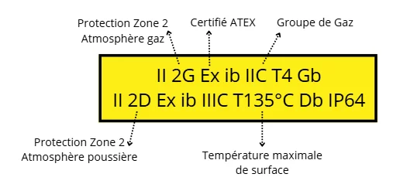
Étiquette ATEX annotée : II 2G Ex ib IIC T4 Gb — Source Mabéo Industries
8.1 Lire un marquage Ex (notions)
Élément | Valeur | Signification
Groupe | II | Industrie de surface (I = mines)
Catégorie | 2G | Zone 1 pour gaz (2D = Zone 21 poussières)
Ex | Ex | Conforme normes ATEX IEC 60079
Classe temp. | T4 | Surface max. 135°C
8.2 Ce que vous devez retenir
- Vérifier que TOUT équipement en zone ATEX porte un marquage Ex visible
- La catégorie sur l'équipement doit correspondre à la zone concernée
- Ne jamais introduire un équipement sans marquage Ex en zone ATEX
- En cas de doute : demander à votre responsable AVANT d'entrer
Points clés à retenir
- Marquage Ex = équipement conçu pour zone ATEX — sans marquage = INTERDIT
- La catégorie doit être adaptée : zone 0 → 1G, zone 1 → 2G, zone 2 → 3G
- Respecter la classe de température : T° surface < température d'auto-inflammation du produit
Notes :

MODULE 9 — EPI ANTISTATIQUES EN ZONE ATEX
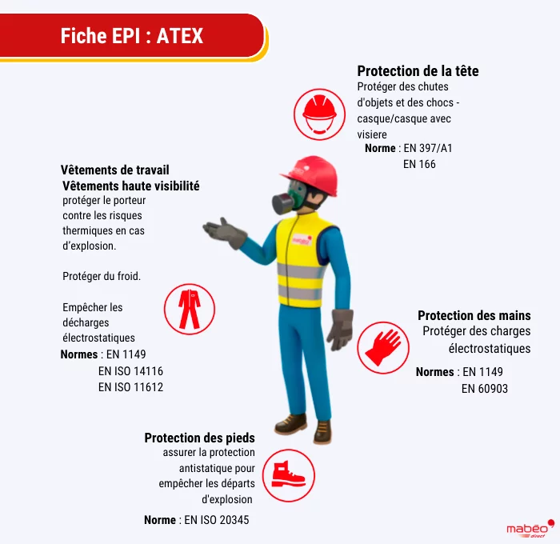
Fiche EPI ATEX Mabéo Industries — Système complet de protection antistatique
9.1 Les EPI obligatoires et leurs normes
EPI | Norme requise | Points clés
Casque ESD | EN 397/A1 | Marquage ESD visible — pas de casque standard
Vêtements de travail | EN 1149-5 + EN ISO 14116 + EN ISO 11612 | 3 normes cumulatives — lavage selon notice fabricant
Gants isolants | EN 60903 | Vérifier absence de défaut avant utilisation
Chaussures ESD | EN ISO 20345 + propriété ESD | Résistance 100 kΩ à 1000 MΩ — sol conducteur requis
Sous-vêtements | Coton ou antistatiques certifiés | Polyester INTERDIT — accumule les charges
⚠ Le système EPI antistatique doit être COMPLET — un seul élément manquant annule la protection
Points clés à retenir
- EN 1149-5 + EN ISO 14116 + EN ISO 11612 : les 3 normes sont cumulatives pour les vêtements
- Vérifier les EPI AVANT chaque utilisation (état général, marquages, aucun dommage)
- Sous-vêtements synthétiques (polyester) : INTERDITS même sous combinaison certifiée
Notes :

MODULE 10 — SIGNALISATION ET COMPORTEMENTS
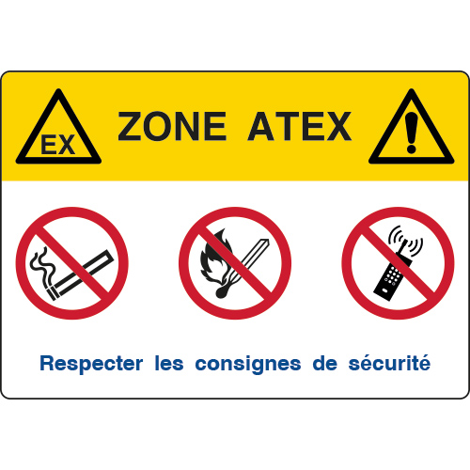
Panneau Zone ATEX — 3 interdictions réglementaires : pas de feu, pas de fumée, pas de téléphone non Ex
10.1 Les 3 interdictions absolues en zone ATEX
- 🚫 Pas de feu, de flamme nue ni de surface chaude
- 🚫 Pas de fumée — interdit de fumer (même cigarette électronique)
- 🚫 Pas d'appareil électronique non certifié Ex (téléphone, radio, lampe standard)
10.2 Comportements à adopter
- Lire le plan de zonage avant d'entrer en zone ATEX
- Vérifier que l'autorisation de travail est en cours de validité
- Ne jamais courir ou créer de chocs dans la zone (étincelles mécaniques)
- Signaler toute odeur suspecte, fuite visible, bruit inhabituel
- Ne jamais tenter de corriger soi-même une anomalie — alerter le responsable
Points clés à retenir
- 3 interdictions affichées = 3 sources d'inflammation à éliminer systématiquement
- Comportement calme = moins de risques mécaniques (chocs, friction)
- Signalement immédiat = votre première et plus importante contribution à la sécurité
Notes :

MODULE 11 — CONDUITE À TENIR EN CAS D'ACCIDENT
11.1 Les 4 réflexes PEAS
PEAS : Protéger → Examiner → Alerter → Secourir
Étape | Action | Détail
P — Protéger | Sécuriser la zone | Identifier les risques persistants — éloigner les personnes — éliminer les sources d'inflammation sans créer de nouvelles étincelles
E — Examiner | Évaluer la victime | Consciente ? Répond ? Respire ? → Guide les secours
A — Alerter | Appeler les secours | 15 (SAMU), 18 (Pompiers), 112 (Urgences). Donner : lieu exact, produits, nb victimes
S — Secourir | Gestes 1ers secours | PLS, MCE si formé. Ne pas entrer dans atmosphère explosive sans EPI adapté
11.2 Ce qu'il ne faut JAMAIS faire
- Ne jamais courir (chocs → étincelles mécaniques)
- Ne jamais allumer/éteindre une source électrique en sortant de la zone
- Ne jamais tenter de corriger une fuite soi-même sans équipement adapté
- Ne jamais entrer dans une zone explosive pour secourir sans être protégé
⚠️ Points critiques
- PEAS = 4 réflexes dans l'ordre strict : Protéger → Examiner → Alerter → Secourir
- Numéros d'urgence : 15 (SAMU), 18 (Pompiers), 112 (Urgences européen)
- Évacuation CALME — ne pas courir en zone ATEX
Notes :

MODULE 12 — SYNTHÈSE : LES 13 RÉFLEXES EN ZONE ATEX
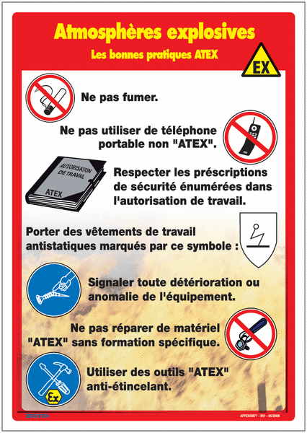
INRS — Atmosphères explosives : les bonnes pratiques ATEX (affiche officielle)
Les 13 réflexes fondamentaux du personnel NIV 0
- 1. Je lis le plan de zonage avant d'entrer en zone ATEX.
- 2. Je vérifie que mon autorisation de travail est valide.
- 3. Je porte mes EPI antistatiques certifiés COMPLETS.
- 4. Je n'introduis aucun appareil non certifié Ex en zone.
- 5. Je ne fume pas et n'utilise aucune flamme nue.
- 6. Je ne cours pas et évite tout choc mécanique.
- 7. Je signale immédiatement toute anomalie (fuite, odeur, bruit).
- 8. Je n'entreprends aucun travail sans AT validée par le responsable.
- 9. Je n'effectue aucun travail par points chauds sans permis de feu.
- 10. En cas d'alarme explosimètre : j'arrête, j'évacue calmement, j'alerte.
- 11. Je n'utilise pas mon téléphone portable standard en zone ATEX.
- 12. Je laisse les interventions techniques aux personnes habilitées NIV 1.
- 13. Je participe à la vigilance collective — ma sécurité dépend des autres.
Points clés à retenir
- NIV 0 = je connais les risques et je respecte les consignes — je ne décide pas
- NIV 1 = j'interviens techniquement sur des équipements en zone ATEX
- NIV 2 = je pilote et j'organise la prévention ATEX sur le site
Notes :

QCM D'AUTOÉVALUATION — 10 QUESTIONS
10 questions — Cochez la bonne réponse — Seuil de réussite : 80% (≥ 8/10)

Question 1 — Que signifie l'acronyme ATEX ?
A. Atmosphère Toxique Extrême
B. Atmosphère EXplosive
C. Alerte Technique EXterne
D. Appareils Thermiques EXplosifs

Question 2 — Quelle est la différence entre "explosible" et "explosive" (INERIS Oméga 36) ?
A. Ce sont des synonymes
B. Explosible = conditions chimiques réunies sans source d'inflammation | Explosive = mélange explosible + source d'inflammation présente
C. Explosive = moins dangereux qu'explosible
D. Explosible concerne les poussières, explosive les gaz

Question 3 — Quelle zone ATEX gaz correspond à un risque de présence occasionnelle ?
A. Zone 0
B. Zone 20
C. Zone 1
D. Zone 2

Question 4 — Quelle est la signification d'une alarme basse d'explosimètre à 20% LIE ?
A. Seuil critique — évacuation immédiate
B. Arrêt des travaux et contrôle atmosphérique renforcé
C. 20% de la concentration d'air
D. Seuil acceptable pour continuer

Question 5 — Quelles sont les 3 conditions simultanées pour qu'une explosion se produise ?
A. Chaleur + pression + étincelle
B. Combustible + comburant + source d'inflammation
C. Gaz + air + flamme
D. Poussières + oxygène + foudre

Question 6 — Quel document est obligatoire (Art. R4227-52) dans tout établissement avec zones ATEX ?
A. Le permis de feu
B. Le DRPCE (Document Relatif à la Protection Contre les Explosions)
C. L'autorisation de travail
D. La fiche de données sécurité des produits

Question 7 — Qu'est-ce qui est INTERDIT de façon absolue dans toute zone ATEX ?
A. Les outils manuels non électriques
B. Fumer et utiliser une flamme nue
C. Porter des chaussures à semelle épaisse
D. Travailler en binôme

Question 8 — Quelle norme régit les vêtements antistatiques en zone ATEX ?
A. EN 397 seulement
B. EN 1149-5 + EN ISO 14116 + EN ISO 11612 (3 normes cumulatives)
C. EN 60903
D. EN ISO 20345

Question 9 — Quel est le bon ordre des réflexes PEAS en cas d'accident ?
A. Alerter → Protéger → Examiner → Secourir
B. Secourir → Alerter → Protéger → Examiner
C. Protéger → Examiner → Alerter → Secourir
D. Examiner → Alerter → Secourir → Protéger

Question 10 — Un téléphone portable standard peut-il être utilisé en zone ATEX ?
A. Oui si le réseau est faible
B. Oui pour les appels d'urgence
C. Non — uniquement si certifié Ex (marquage ATEX visible)
D. Oui brièvement pour photographier une anomalie

Prévensia Groupe — Livret Stagiaire ATEX NIV 0 — Document confidentiel

